附件一：

**法人授权委托书**

本授权委托书声明：我 （姓名），系 （公司名称）的法定代表人，现授权委托本公司 （姓名）为我公司合法代理人，前去办理火车东站南侧绿地增设游步道比选采购报名及投标相关事宜，代理人以我公司的名义办理，我均予以承认。

授权委托有效期至 年 月 日

法定代表人身份证背面复印件

法定代表人身份证正面复印件

加盖单位公章

代理人身份证背面复印件

代理人身份证正面复印件

请法定代表人亲笔书写下列声明并签名：

**此法人授权委托书系我本人亲笔签署，代理人无权转让委托。**

法定代表人（签字）： 代 理 人（签字）：

联系电话： 联系电话：

年 月 日

附件二：

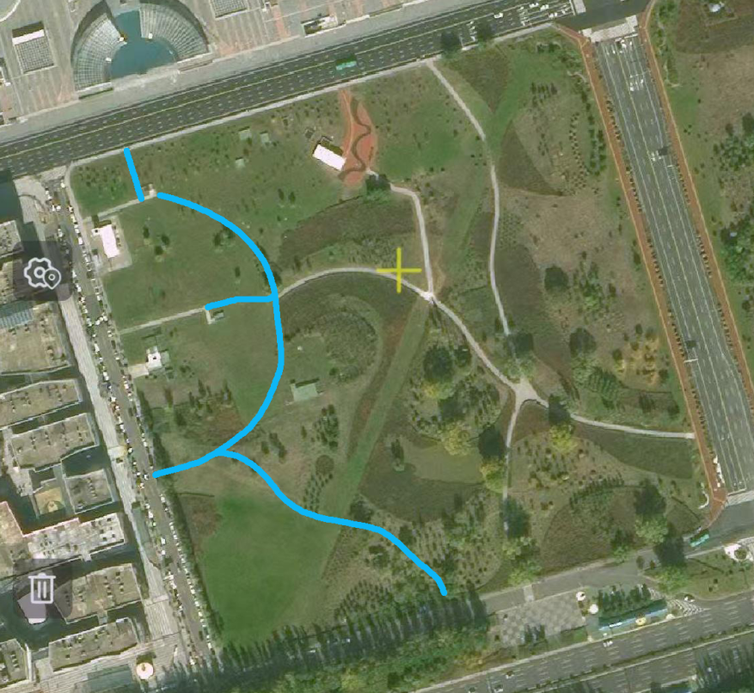

注：白色道路为原有道路，蓝色道路为计划新增道路。

附件三：

